欧姆定律
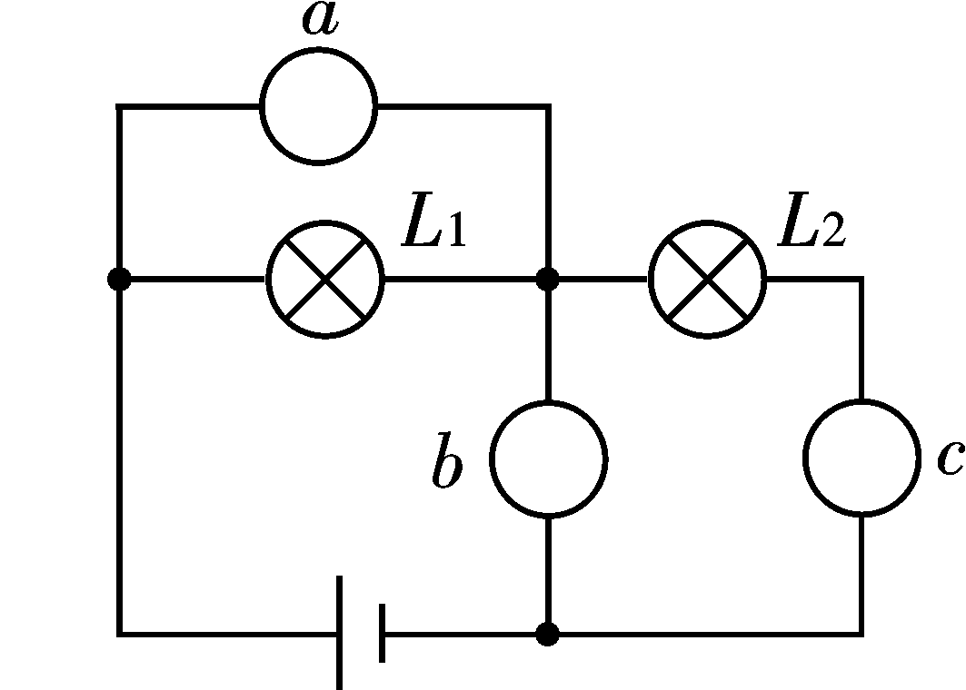
（09湖南娄底）．如图，L是灯泡，且两灯均正常发光，“○”处可以连接电流表、电压表测量电路中的电流、电压，以下说法中正确的是
A．a为电流表，b为电压表，c为电流表
B．a为电压表，b为电压表，c为电流表
C．a为电流表，b为电流表，c为电压表
D．a为电流表，b为电流表，c为电流表
答案：B
（09成都）． 下列物体中，用到了半导体材料的是
A．智能机器狗 B．白炽灯泡 C．普通干电池 D．滑动变阻器
答案：A
（09湖南娄底）．节能与环保在“两型”社会的建设中起着重要作用． 在电厂发电、输送电力、贮存电力等方面若能采用超导材料，就能大大降低由于电阻引起的电能损耗． 超导材料就是在温度很低时，电阻变为 ．
答案：0
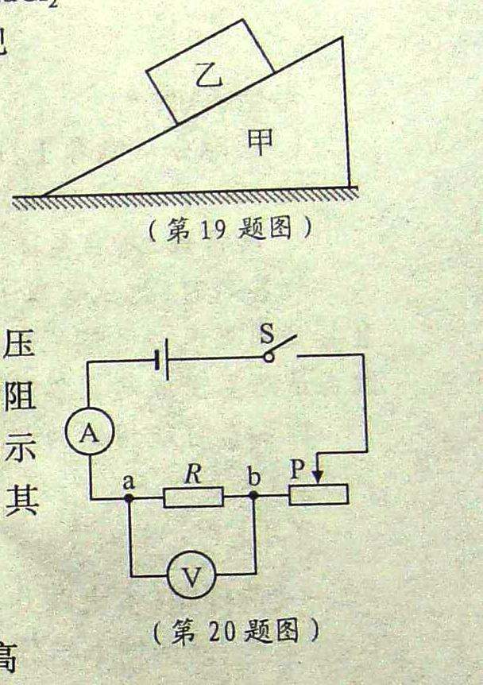
（09宁波）20. 在研究“一定电压下，电流与电阻的关系”时，电路如图所示。电源电压恒为3V，滑动变阻器上标有“15Ω 1A”字样。在a、b间先后接入不同阻值的定值电阻尺，移动滑片P，使电压表示数为1.5V，读出电流表的示数。当20Ω的电阻接入a、b间时，电压表示数始终无法达到1．5V，其原因可能是( )
A．滑动变阻器阻值太小 B．电源电压3V太高
C．20Ω的阻值太小 D．控制的电压1．5V太高
答案：A
（09金华）34．小明同学探究“通过导体的电流与电压的关系”时，电路图与实物图如图所示。已知电源电压和电阻R1的阻值均恒定，电流表A的量程为0～0．6安，电压表V1的量程为0～3伏，电压裘V2的量程为0～15伏，滑动变阻器R2上标有“50Ω 1A”的字样。
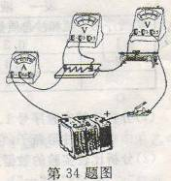
(1)小明按电路图将实物连接起来，闭合开关前滑动变阻器的滑片应放在 端(填“左”或“右”)。闭合开关，发现电流表A与电压表V1的示数为零，电压表V2的示数不为零，若是电路中的电阻R1或滑动变阻器R2发生故障．则故障是 。
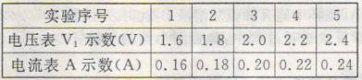
(2)排除故障后，继续进行实验，记录电流表A与电压表V1的示数，得到一组实验数据，如下表所示。
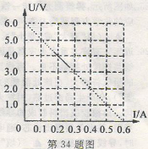
分析表中实验数据可得结论：当导体的阻值不变时，通过导体的电流与电压成 比。
(3)实验中，记录电流表A与电压表V2的示数，得到一组实验数据，根据实验数据作出U-I图线(实线部分)，如图所示。则该实验中，在保证实验器材安全的前提下，电路中允许通过的最大电流
为 安。
答案：（1）右 滑动变阻器R₂断路 （2）正 （3）0.3
（09山东潍坊）．小明同学利用如图所示的电路，探究保持电压不变时，电流跟电阻的关系，得到的数据如下表。
电阻R/Ω | 5 | 6 | 10 | 15 | 20 | 30
电流I/A | 0．6 | 0．5 | 0．3 | 0．2 | 0．15 | 0．1
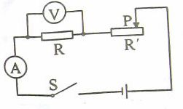
(1)分析表中的数据，可以得出的结论是：
。
(2)滑动变阻器R′在此实验中的主要作用是：
。
答案：(1)电压不变时，导体中的电流与电阻成反比
(2)调整R′的阻值，使R两端电压保持不变
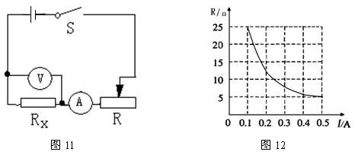
（09兰州）. 利用如图11所示电路，在研究通过导体的电流跟电阻的关系时，要保持导体两端电压不变。实验中，不断改变Rx的阻值，调节滑动变阻器使伏特表示数保持不变，得到了I与 R的关系图像，如图12所示。由图像可以得出的结论是 ；此次实验中，伏特表的示数始终保持 V不变。
答案：电压一定时，通过导体的电流与导体的电阻成反比 2.5
（09贵州安顺）．刘阳同学想利用图8 所给实验器材，探究电流与电压和电阻的关系。
实验次数 | 1 | 2 | 3 | 4 | 5
电压/V | l.0 | 1.5 | 2.0 | 2.5 | 2.8
电流/A | 0.10 | 0.l5 | 0.20 | 0.25 | 0.28
（1）在电压表尚未接入电路之前，已存在两处明显的连接错误，请你指出。
（2）假如错误已纠正，且原电流方向不变，则电压表将接在电路中a、b、c、d四点中的哪两点才能测量R₁两端的电压。
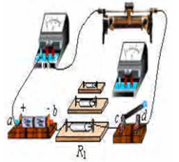
（3）上表是刘阳同学用R₁实验得出的几组实验数据，分析表中数据可得到什么结论？写出简要的分析过程。
（4）本实验操作完成后，如果将电阻R₁换成一只小灯泡，还能测量小灯泡的什么物理量？
答案：（1）电流表正负接线错误，滑动变阻器接线错误（其它合理的表述即可）。
（2）bc（或bd）
（3）电阻一定时，导体中的电流与它两端的电压成正比。
当电压增加时，电流也随着增加，且电压与电流的比值不变（其它合理的表述即可）。
（4）电功率、电阻
（09山东平原县）人体安全电压不高于36V，当通过人体的电流接近 30 mA时就会有生命危险。据此可以推断，人体是 （填“导体”或“绝缘体”），人体电阻约 Ω。
（09江苏）22．某照明灯额定电压是36V，正常发光时灯丝电阻为24Ω，则照明灯的额定电流是 A．如果电源电压是48V，为使照明灯正常发光，可以在电路中串联一个阻值为 Ω的电阻．
答案：1.5 8
（09烟台）25．在用“伏安法测导体电阻”的实验中．
(1)小明连接的实物电路为图18．其中有几处是错误的，请在错误之处打“×”并改正．
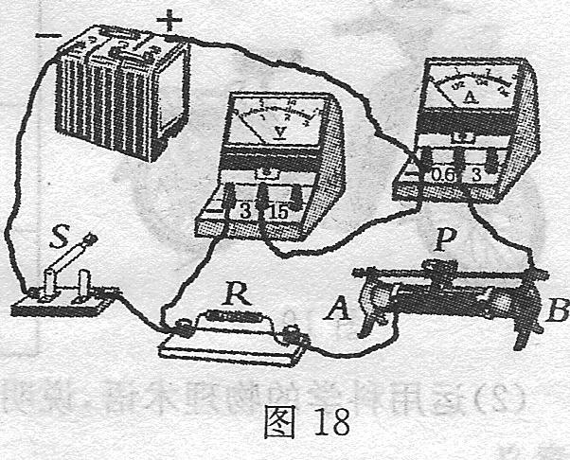
(2)下表是小明同学拟出的实验报告．请将上述报告中的三处空白补充完整．
实验名称 | 用“伏安法”测电阻
实验目的 | 测定未知电阻R的阻值
实验原理 | 欧姆定律 | 实验电路图
实验步骤 | ①按照电路图连接电路，调节滑动变阻器滑片P在_________，使连入电路中的电阻最大。  ②闭合开关，调节滑片P，读出电压表和电流表的示数。  ③根据测量的电压值和电流值，求出R的阻值。
实验记录 | 电压U/V | 电流I/A | 电阻R/Ω
实验记录 | 2.0 | 0.20
实验结论 | 略
(3)从“实验步骤”看，存在的主要缺陷是什么．
答案：
(1)见图3．(电压表、电流表改接正确各得1分) (2)电路图见图4(2分)．B端或右端(1分) l0(1分)
(3)没有多次测量．(2分)
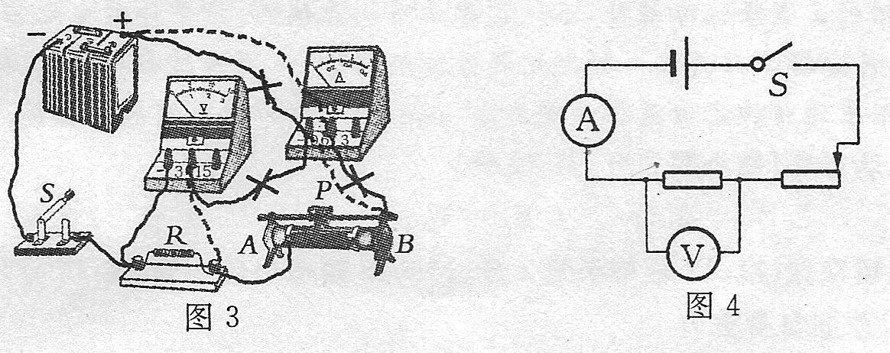
（09广州）23．用图20所示的仪器测电阻R的电阻值
（1）将图20的电路，连成正确的测量电路
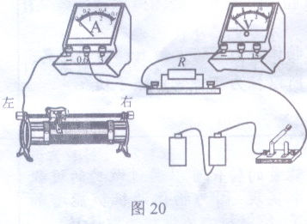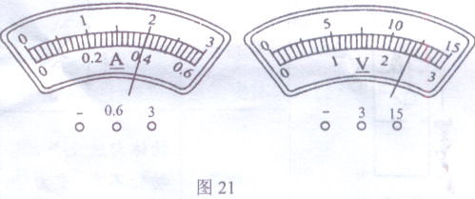
（2）电路中的滑动变阻器对电路起保护作用．因此开关闭合前，其滑片应移到最_______端（填“左”或“右”）；实验过程中，滑动变阻器还有另一个作用是_______
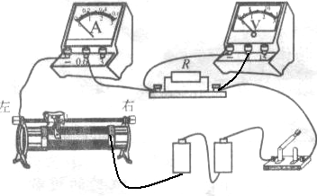
（3）如果电路中电流表、电压表的读数如图21，电流表的读数为_______，电压表的读数为_______。
答案：（1） 如图 (2) 左 改变电阻两端的电压大小和通过电流的大小，从而多次测量取平均值减小误差
（3） 0.4 A 2.4 V
（09威海）．某同学在“测量小灯泡电阻”的实验中，设计了如图22甲所示的电路图。小灯泡上标有“3.8V1.5W”字样，请完成和解答下列问题。
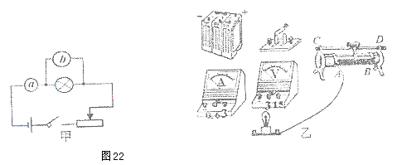
（1）在图22甲中a．b分别是 ． 表。
（2）根据实验电路图，在图22乙中用笔画线代替导线，补充完成实物图连接。
（3）连接电路时，应将开关 ；闭合开关前，滑动变阻器的滑片P应滑在 端。
（4）连接完电路后，闭合开关，无论怎样移动滑片P灯泡都不发光，电流表示数为零，电压表的示数为电源电压，这可能是由于 造成的。
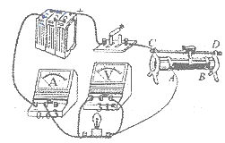
答案：（1）电流表；电压表
（2）右图
（3）断开；最右（或B．D端）
（4）灯丝断路（或灯泡接线柱接触不良）
（09南昌）.下面是小明同学完成实验后所写的一份实验报告,请你帮他补充完整.
【实验名称】伏安法测电阻

【实验原理】 R＝U/I
【实验器材】请你在虚线框内用规定的电路器件符号
画出所需器材(温馨提示:不需画出电路图)
【实验步骤】(略)
【实验数据】请设计本实验的数据记录表格
【实验拓展】
本实验装置还可以用来测量小灯泡的功率.小明同学选取额定电压为2.5V的小灯泡进行实验,右表为所测的部分实验数据,请将表中空白处补充填写完整,并说明填写的依据 .
电压U/V | 2.0 | 2.5 | 2.8 | 7.5
电流I/A | 0.26 | 0.30 | 0.32
答案：
【实验器材】
A
V

【实验数据】
 | 第一次 | 第二次 | 第三次
电压U/V
电流I/A
电阻R/Ω

【实验拓展】0
因小灯泡两端电压远大于它的额定电压,灯已烧坏,所以此时电流为零.

（09湖南娄底）．在用“伏安法测小灯泡的电阻”实验中．
（1）在图甲中，请你将电压表正确连入电路，完成电
路的连接．
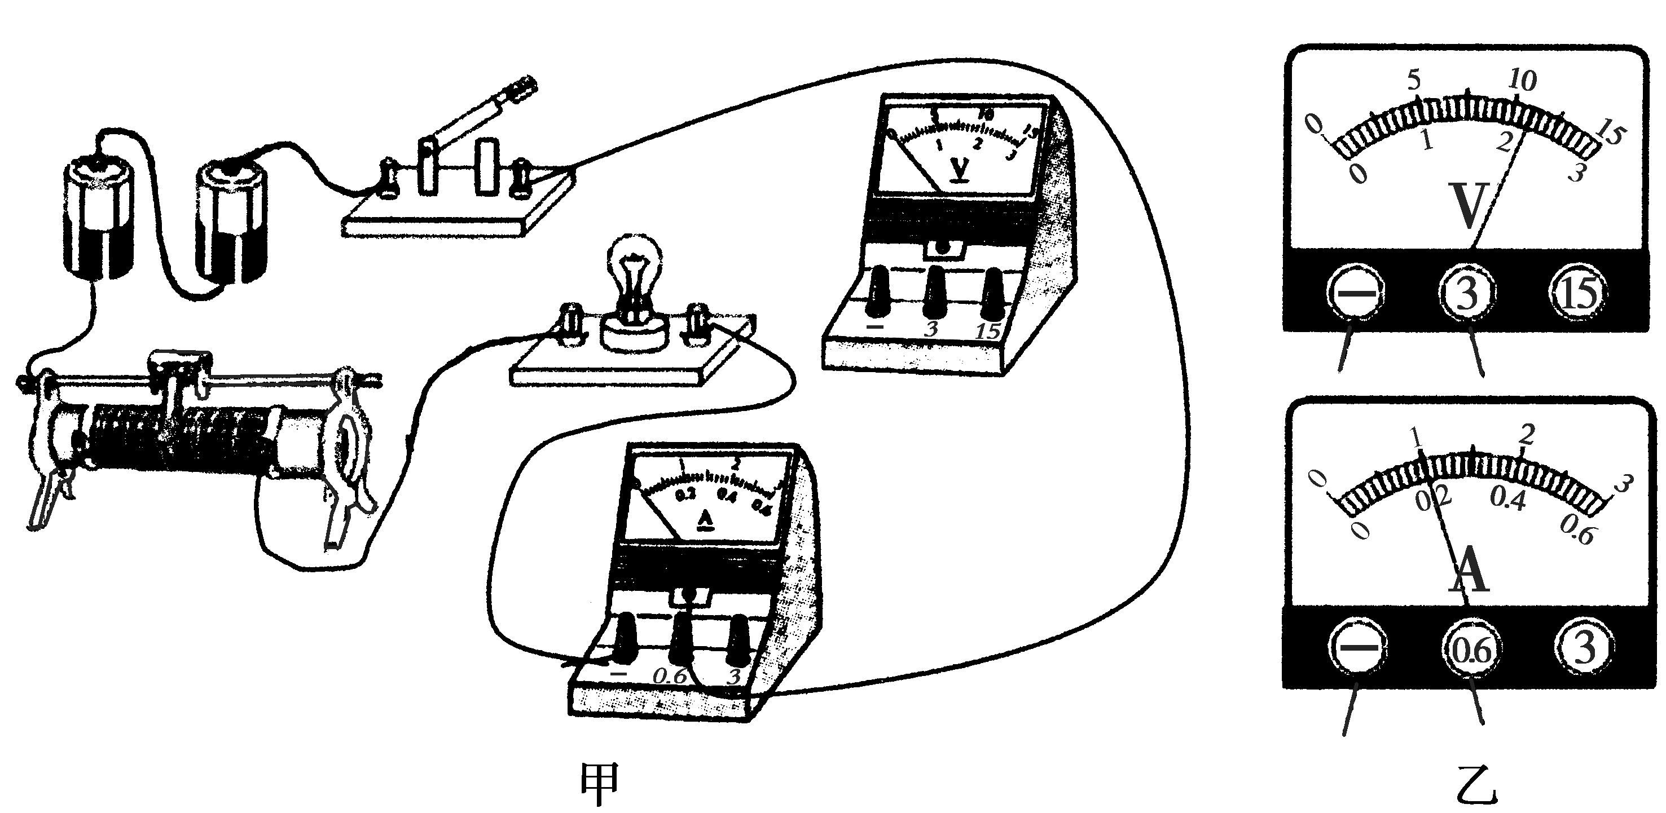
（2）在闭合开关之前，图中滑动变阻器的滑片应放在 端．（填“左”或“右”）
（3）若某次测量时电压表和电流表的示数如图乙所示，则电压表的示数为 V，
灯泡的电阻R_{L}= Ω．
（4）小明同学在做实验时，电路连接无误． 闭合开关后，发现电流表的指针明显偏转，
而电压表的示数为零． 该故障的原因可能是 ．
（5）这个电路除了可以测小灯泡的电阻外，还可以用来测量小灯泡的功率． 由图乙两表示数可求出小灯泡的功率P= W．
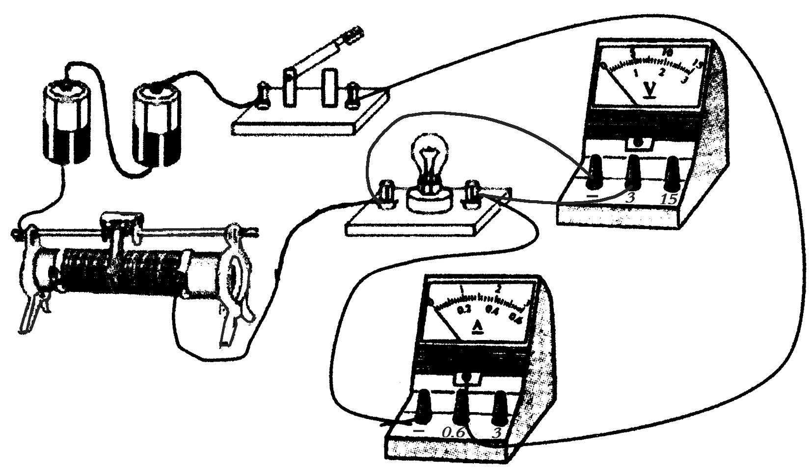
答案：（1）如右图
（2）左
（3）2．2 11
（4）电压表接线柱松动（或接触不良）
（5）0．44

（09福州市）23．（4分）在图14电路中，R₁=10Ω，R₂=20Ω，闭合开关后，电流表的示数为0.3A。
（1）电阻R₁两端的电压是多少？（2）通过R₂的电流是多少？
答案：解：（1）由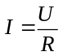 得U₁ = I₁R₁ = 0.3A×10Ω = 3V
（2）∵R_{1、}R₂并联 ∴U₂ = U₁= 3V
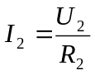 = = 0.15A
答：略

（09成都）维修电器需要一个4Ω的电阻，而维修工手边共有四只电阻，它们的代号和阻
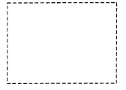
值分别是R₁=lΩ、R₂=3Ω、R₃=6Ω、R₄=12Ω。
(1)请你设计一种方案，只选用其中的两只电阻，通过电阻串联或并联的方式，得到“一个”阻值为4Ω的“等效”电阻。
（要求在右侧的虚线框中画出电阻的连接图并标示出电阻的代号，无须做任何说明）
(2)若将得到的阻值为4Ω的“等效”电阻接到电压为6V的电源两端，请求出你选用的两只电阻中阻值较小的那只电阻消耗的电功率。
答案：
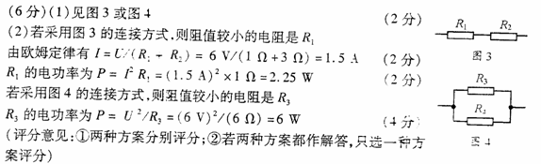

（09山东潍坊）．现有下列实验器材：一只已知阻值的定值电阻R₀、两只电流表、电池、开关、足量的导线。请你利用这些器材设计实验，测出一只未知电阻R_{x}的阻值。

要求：(1)在右框内画出实验电路图。
(2)简述实验过程并用已知量和测量量表示R_{x}。

答案：(1)如图
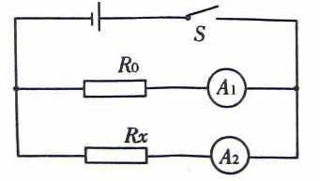
(2)按照图所示的电路图连接电路，闭合开关S，读出电流表示数I₁、I₂，据U=R₀I₁=R_{x}I₂,求出R_{x}=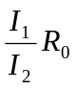．

（09泰安）21．实验室中有一蓄电池，电压标记已模糊不清，电压约为20V。现在实验室有下列器材：定值电阻R₀（阻值为10Ω）1个、滑动变阻器（（阻值变化范围为0～20Ω）1个、标准电阻箱（阻值变化范围为0～9999Ω，电路符号为“ ”）1个，一只量程为0～3V、0～15V的电压表，单刀单掷开关若干，导线若干。
请从中选择适当的器材组成实验电路，测出该蓄电池的电压值。
(1)在方框中画出你设计的实验电路图。

(2)简述你连接好电路后的测量步骤(测量的物理量用物理符号表示)：

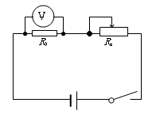
(3)写出该蓄电池电压U大小的表达式（用所测的物理量和已知量表示），U＝ 。
答案：
方案一：
（1）电路图如图所示（3分）
（2）①将滑动变阻器的滑片移至最大阻值处；
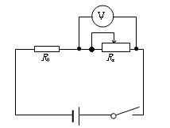
②闭合开关，读出电压表的示数U₁。（2分）
（3）U₁（或3U₁）（2分）
方案二：
（1）电路图如图所示（3分）
（2）①将滑动变阻器的滑片移至最大阻值处；②闭合开关，读出电压表的示数U₁。（2分）
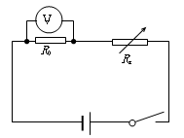
（3）U₁（或U₁） （2分）
方案三：
（1）电路图如图所示（3分）

（2）①将电阻箱调至电阻最大阻值处；②闭合开关，将电阻箱调至合理阻值（具体阻值合理同样得分），读出电压表的示数U₁。（2分）
（3）U₁（或具体倍数关系）（1分）
说明：其它方案正确同样得分

（09河北）．小明想测额定电压为2.5V，正常工作电流小于0.3A的小灯泡的电阻。
（1）图17是小明没有连接完的实物电路，请你用笔画线代替导线将实物图补充完整。（要求滑动变阻器连入电路的阻值最大）
（2）连接好电路后，小明进行了实验，记录的数据如下表所示。
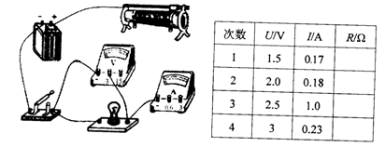
请仔细分析分析实验数
据，回答以下问题：
①表中有一个明显的错误
数据，请指出错误数据并分析产生的原因。
。
②小灯泡正常发光时的电阻为 Ω。
（3）完成上述实验后，小明想用原电路测量一段电阻丝R_{x}的阻值（约10Ω）。他用电阻丝替换了灯泡，闭合开关，发现电压表已损坏，将其拆除，不改变其他电路元件的连接方式，小明也完成了实验。请简述实验步骤并写出计算R_{x}的最后表达式。（已知滑动变阻器的最大阻值为R₀）
实验步骤：
。
表达式：R_{x}= 。
答案：（1）图略（滑动变阻器的左下端接线柱应与电流表“0.6”接线柱相连接）
（2）①1.0 读数时看错电流表的量程 ②12.5
（3）实验步骤：闭合开关，使滑动变阻器连入电路的阻值最小（为零），记下电流表的示数I₁；将滑动变阻器连入电路的阻值最大，记下电流表示数I₂.
表达式：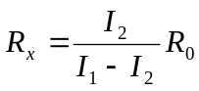
【解析】本题涉及考点有：实物连线、数据分析及处理，（3）问中为非常规法测电阻，及滑动变阻器当定值电阻使用的规则。

（09山东平原县）如图所示的电路中，电源电压恒定不变，当电键K闭合时
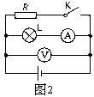
A．电压表示数变小，电流表示数变小，灯变暗
B．电压表示数变大，电流表示数变大，灯变亮
C．电压表示数不变，电流表示数不变，灯的亮度不变
D．电压表示数不变，电流表示数变小，灯变暗
答案：C

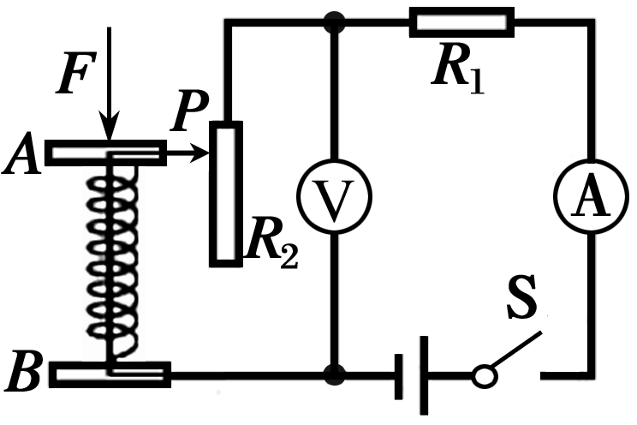
（09福州市）13．如图5所示是童童设计的压力传感器的原理图，其中弹簧上端和滑动变阻器的滑片P固定在一起，AB间有可收缩的导线，R₁为定值电阻。当闭合开关S，压力F增大时，电流表与电压表示数变化情况是
图5
A．电流表示数变大，电压表示数变小
B．电流表示数变小，电压表示数变大
C．电流表、电压表示数都变大
D．电流表、电压表示数都变小
答案：B
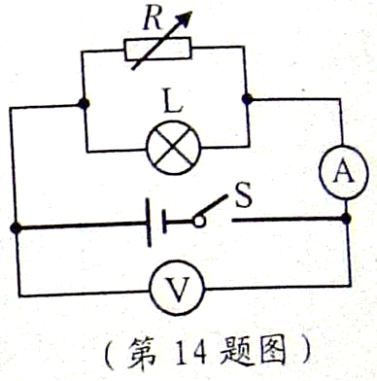
（09宁波）14．如图所示，R是磁敏电阻，它的阻值能随周围磁场的增强而增大。闭合 开关S，当磁敏电阻R周围的磁场增强时（ ）
A．电流表示数变小 B．电压表示数变小 C．灯L变亮
答案：A

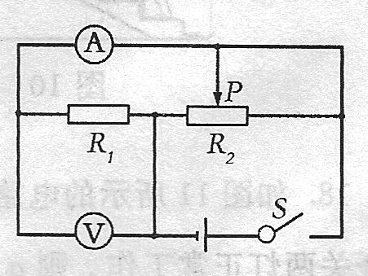
（09烟台）10．在图7所示的电路中，电源电压不变．闭合开关后，滑动变阻器的滑片P向右端滑动时
A．电流表示数减小，电压表示数减小
B．电流表示数不变，电压表示数不变
C．电流表示数增大，电压表示数减小
D.电流表示数减小，电压表示数增大
答案：B

（09南昌）.如图3所示，电源电压保持不变时,当滑动变阻器滑片P向右滑动过程中
S
R₁
A₂
A₁
V
P
R₂
图3
A．电压表V示数变小 B．电流表A₁示数变大
C．电流表A₂示数不变 D．电流表A₂示数变小
答案：C

（09湖州）．小明观察了市场上自动测高仪后，设计了以下四个电路（其中R’是滑动变阻器，R是定值电阻，电源两极间电压恒定）。其中能实现身高越高，电压表示数越大的电路是
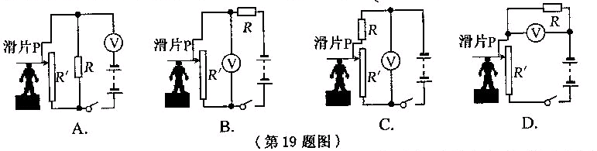
答案：B

（09河南）物理实验活动中，设计了下所示的四种用电流表和电压表示数反映弹簧所受压力大小的电路，其中R´是滑动变阻器，R是定值电阻，电源两极间电压恒定。四个电路中有一个电路能实现压力增大，电表示数增大，这个电路是
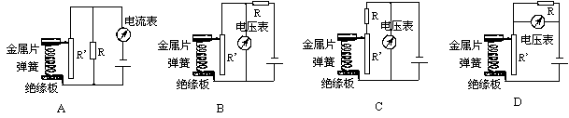
答案：B

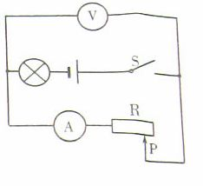
（09山东潍坊）．如图所示，闭合形状S后，使滑动变阻器R的滑片P向左滑动，则
A．电流表的示数变大，电压表的示数变大，灯变暗
B．电流表的示数变小，电压表的示数变大，灯变亮
C．电流表示数变大，电压表的示数变小，灯变暗
D．电流表示数变小，电压表的示数变小，灯变暗
答案：C

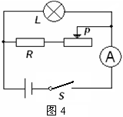
（09兰州）. 在图4所示的电路中，电源电压保持不变，闭合开关S，将变阻器的滑片向右移动，则
A.灯泡亮度变暗，电流表示数变小
B.灯泡亮度变亮，电流表示数不变
C.灯泡亮度不变，电流表示数变小
D.灯泡亮度不变，电流表示数变大
答案：C

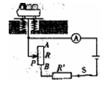
（09河南）子地磅的电路图。当称重物时，在压力作用下滑片P向下端滑动，变阻器连入电路的电阻________，电流表的示数________。（选填“变大”“变小”或“不变”）。 这样把电流对应的重量刻在电流表的刻度盘上，就可以读出被称物体的重量。
答案：变小 变大
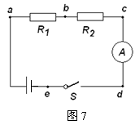
（09兰州）. 如图7所示电路，电流表的量程较大，闭合开关时，发现电流表指针几乎没有偏转。某同学拿一根导线去查找电路故障，他将导线并接在bc、 cd 、ed 两端时，电流表指针没有发生偏转；将导线并接在ab 两端时，发现电流表指针发生了偏转，由此可知电路故障可能是
A．e点断路 B．R₁ 断路 C．电流表短路 D．R₂ 断路
答案：B

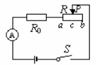
（09贵州安顺）．如图所示，设电源电压保持不变，R₀=10Ω。当闭合开关S，滑动变阻器的滑片P在中点c 时，电流表的示数为0.3A ，移动滑片P至b 端时，电流表的示数为0.2A ．则电源电压U 与滑动变阻器的最大阻值R分别为：
A．U = 3V，R = 5Ω； B．U = 6V，R=20Ω；
C．U = 6V，R = 10Ω； D．U = 3V，R = 15Ω。
答案：B

（09湖南娄底）．如图所示电路，电源电压6 V保持不变，定值电阻的阻值
为10 Ω，滑动变阻器的最大阻值为20Ω，当开关闭合，
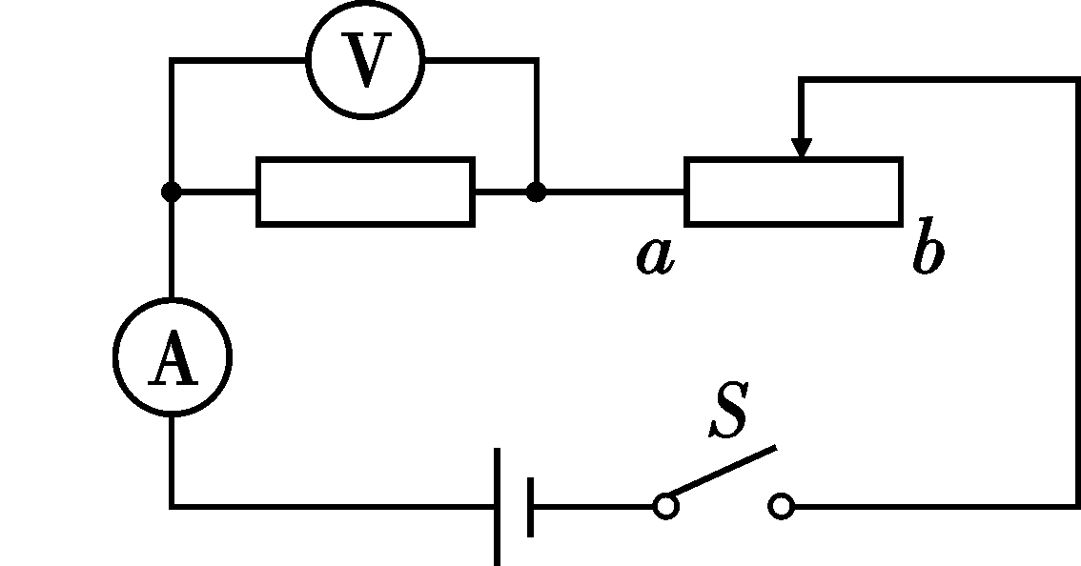
滑片由b端向a端移动的过程中，以下说法正确的是
A．当滑片移到a端时，电流表示数为0．2 A
B．当滑片移到中点时，电压表示数为2 V
C．电压表示数与电流表示数的比值不变
D．电压表的示数减少
答案：C

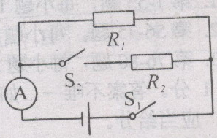
（09济宁）8.在图6所示的电路中，R₁的阻值为10Ω，只闭合开关S₁时电流表的示数为0．3A，再闭合开关S₂后，电流表的示数为0．45A，则R₂的阻值为 Ω
答案：20

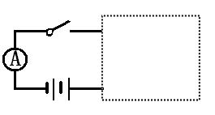
（09丽水）.如图所示，虚线框内有两个阻值分别为5Ω、10Ω的电阻，小明同学想了解其连接方式，于是用3V的电源、电流表和开关进行了检测，闭合开关后，测得电流表的读数为0.2A。则两个电阻的连接方式是 。若要增大电流表的读数，可以采取的措施有 。
答案：串联 增大电压或只接一个电阻或将两电阻并联

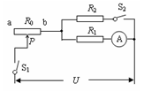
（09贵阳）．如图所示，电源电压保持不变，滑动变阻器的最大阻值R₀=20Ω，当只闭合开关S₁，滑片P置于最左端a时，电流表示数为0.2A；当开关S₁．S₂均闭合，滑片P置于最右端b时，电流表示数为0.6A，则定值电阻R₁= Ω，电源电压U= V。
答案：10 6

（09义乌）20、如图所示电路，电源电压不变，滑动变阻器上标有“2A 20欧姆”字样。以下四个图像中，能正确表示当开关S闭合后，通过小灯泡L的电流I与滑动变阻器连入电路的电阻R的关系的是
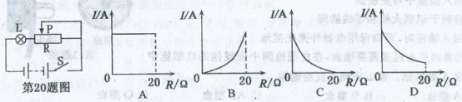

答案：D
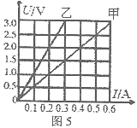
（09威海）．两定值电阻甲．乙中的电流与电压关系如图5所示，现在将甲和乙串联后接在电压为3V的电源两端，下列分析正确的是：A．甲的电阻值大于乙的电阻值
B．甲的电压大于乙的电压
C．甲消耗的电功率大于乙消耗的电功率
D．甲的电流等于乙的电流
答案：D

